МІНІСТЕРСТВО ОСВІТИ І НАУКИ УКРАЇНИ
ЗАПОРІЗЬКИЙ НАЦІОНАЛЬНИЙ УНІВЕРСИТЕТ
Факультет фізичного виховання, здоров’я та туризму
Кафедра туризму та готельно-ресторанної справи

КВАЛІФІКАЦІЙНА РОБОТА
Магістра

на тему: «Маркетингова політика туристичного підприємства, як умова його ефективної діяльності»
«Marketing policy of tourism enterprise as a basis for its effective activity»

Виконав: студент 2 курсу, групи 8.2422
Спеціальності: туризм
Освітньої програми: туризмознавство і
гостинність
Гніденко Максим Олексійович
Керівник: Маковецька Наталія Валеріївна
Рецензент: __________________________

Запоріжжя – 2023

МІНІСТЕРСТВО ОСВІТИ І НАУКИ УКРАЇНИ
ЗАПОРІЗЬКИЙ НАЦІОНАЛЬНИЙ УНІВЕРСИТЕТ

Факультет фізичного виховання, здоров’я та туризму
Кафедра туризму та готельно-ресторанної справи
ступінь вищої освіти магістр
спеціальність 242 туризм

ЗАТВЕРДЖУЮ:
Завідувачка кафедри туризму та
готельно-ресторанної справи
__________ Н. В. Маковецька
(підпис)
«__» ______________ 2023 року

ЗАВДАННЯ
НА КВАЛІФІКАЦІЙНУ РОБОТУ
Гніденко Максима
(прізвище, ім’я, по-батькові)
1.Тема роботи «Маркетингова політика туристичного підприємства, як умова його ефективної діяльності», керівник роботи Маковецька Н.В., затверджені наказом ЗНУ від «14» вересня 2023 року №1425-с
2. Строк подання студентом роботи 01.12. 2023 року.
3. Вихідні дані до роботи. У ході дослідження вивчались теоретичні засади маркетингової політики, вивчення та аналіз маркетингової політики туристичних підприємств як стратегічної умови для досягнення їхньої ефективності. Були висвітлені функції, види, стратегії та характеристика маркетингової політики.
4. Зміст розрахунково-пояснювальної записки (перелік питань, які потрібно розробити):
- вивчити теоретичні засади маркетингової політики та визначити чинники, які впливають на неї ;
- надати характеристику туристичного підприємства ТОВ Anex Tour
- Проаналізувати фінансовий стан та маркетингову політику туристичного підприємства ТОВ Anex Tour, та розробити рекомендації по поліпшенню на фоні визначених результатів.
5. Перелік графічного матеріалу (з точним зазначенням обов'язкових креслень): 6 таблиць, 3 рисунки, 2 додатки, 26 літературних посилання.

6. Консультанти роботи:

Розділ | Консультант | Підпис, дата
 |  | Завдання видав | Завдання прийняв
Розділ 1 | Маковецька Н.В. | 3.09.2023 | 3.09.2023
Розділ 2 | Маковецька Н.В. | 5.10.2023 | 5.10.2023
Розділ 3 | Маковецька Н.В. | 22.10.2023 | 22.10.2023

7. Дата видачі завдання «__» ________________ 2023 року.

КАЛЕНДАРНИЙ ПЛАН
№  з/п | Назва етапів кваліфікаційної роботи | Строк виконання етапів роботи | Примітка
1. | Вступ. Вивчення проблеми, опрацювання джерел та публікацій. | Вересень 2023 р. | виконано
2. | Написання першого розділу | Вересень 2023 р. | виконано
3. | Написання другого розділу | Жовтень 2023р. | виконано
4. | Написання третього розділу | Жовтень 2023 р. | виконано
5. | Написання висновків, комп’ютерний набір роботи | Листопад 2023р. | виконано
6. | Попередній захист кваліфікаційної роботи на кафедрі | Грудень 2023 р. | виконано

Студент ________________ Кадиров Ш.В.
(підпис)
Керівник роботи (проекту) _____________ Маковецька Н.В.
(підпис)
Нормоконтролер ______________ Криволапов Е.А

РЕФЕРАТ

Кваліфікаційна робота – 56 сторінки, 6 таблиць, 3 рисунки, 2 додатків, 26 літературних джерел.
Метою магістерської роботи є дослідження маркетингової політики туристичного підприємства, як умова його ефективної діяльності.
У зв’язку з поставленою метою були поставлені та вирішені наступні завдання:
- Теоретичні засади, проблеми маркетингової політики.
- Визначення маркетингової політики, чинники та внутрішні і зовнішні впливи на неї.
- Аналіз фінансової і маркетингової діяльності туристичного підприємства ТОВ Anex Tour.
- Розробка рекомендацій щодо поліпшення маркетингової політики підприємства.
Об’єкт дослідження – це маркетингова політика політика туристичного підприємства.
Предмет дослідження – це шляхи удосконалення маркетингової діяльності туристичного підприємства ТОВ Anex Tour.
Маркетингову політику кожне підприємство визначає з самого початку свого заснування, це є ключовим аспектом ефективного функціонування підприємства. Маркетингова політика надає змогу конкурувати в умовах ринку туристичних підприємств та підвищувати прибутковість компанії.

ТУРИЗМ, МАРКЕТИНГ, МАРКЕТИНГОВА ПОЛІТИКА, МАРКЕТИНГОВА ПОЛІТИКА В ТУРИЗМІ.

ABSTRACT

Qualification work – 56 pages, 6 tables, 3 figures, 2 appendices, 26 literary sources.
The purpose of the master's thesis is to research the marketing policy of a tourist enterprise as a condition for its effective activity.
In connection with the set goal, the following tasks were set and solved:
Theoretical foundations, problems of marketing policy.
Definition of marketing policy, factors and internal and external influences on it.
Analysis of the financial and marketing activities of the tourist enterprise Anex Tour LLC.
Development of recommendations for improving the company's marketing policy.
The object of research is the marketing policy of a tourist enterprise.
The subject of the study is the ways of improving the marketing activities of the tourist enterprise Anex Tour LLC.
Marketing policy is determined by every enterprise from the very beginning of its establishment, it is a key aspect of the effective functioning of the enterprise. Marketing policy makes it possible to compete in the market conditions of tourist enterprises and increase the company's profitability.

TOURISM, MARKETING, MARKETING POLICY, MARKETING POLICY IN TOURISM.

ПЕРЕЛІК УМОВНИХ ПОЗНАЧЕНЬ, СИМВОЛІВ, ОДИНИЦЬ, СКОРОЧЕНЬ І ТЕРМІНІВ

Р. – рік;
Ст. – століття;
Грн. – гривня;
% – відсоток;
ККД - коефіцієнт корисної дії
ЦА - Цільова аудиторія

ЗМІСТ
ВСТУП 8
РОЗДІЛ 1.ТЕОРЕТИЧНІ ЗАСАДИ, ПРОБЛЕМИ ТА ЇХ ДОСЛІДЖЕННЯ 10
1.1 Характерні риси маркетингової політики у туристичній галузі. 10
1.2 Вплив маркетингової політики на ефективну діяльність туристичного підприємства. 15
1.3 Фактори, що впливають на маркетингову політику в туризмі 21
2 РОЗДІЛ. ЗАВДАННЯ, МЕТОДИ ТА ОРГАНІЗАЦІЯ ДОСЛІДЖЕННЯ. 28
2.1 Завдання дослідження 28
2.2 Методи дослідження 28
2.3 Коротка характеристика туристичного підприємства ТОВ Anex Tour 28
3 РОЗДІЛ. РЕЗУЛЬТАТИ ВЛАСНИХ ДОСЛІДЖЕНЬ. 30
3.1 Характеристика туристичного підприємства ТОВ Anex Tour 30
3.2 Аналіз фінансово-господарської діяльності ТОВ Anex Tour 38
3.3 Удосконалення маркетингової діяльності на ТОВ Anex Tour. 45
ВИСНОВКИ 54
СПИСОК ВИКОРИСТАНОЇ ЛІТЕРАТУРИ 56
ДОДАТКИ 59

ВСТУП

Маркетингова політика в туризмі - це система стратегічних і тактичних дій, спрямованих на залучення, утримання та задоволення клієнтів у сфері туризму, а також на досягнення конкурентних переваг та забезпечення ефективної діяльності туристичного підприємства. Вона включає в себе розробку та реалізацію маркетингових стратегій, просування туристичних продуктів та послуг, а також управління відносинами з клієнтами та аналіз ринкового середовища з метою визначення потреб клієнтів та розробки відповідних заходів.[4] Маркетингова політика у туризмі відіграє важливу роль у залученні туристів, визначенні структури цін, створенні бренду, управлінні сезонністю та адаптації до змін на ринку, що сприяє ефективній діяльності туристичних підприємств.
Сучасний світ, охоплений глобалізацією та стрімким розвитком технологій, визначає нові вимоги та можливості для різноманітних галузей господарства, зокрема для туристичного бізнесу. Туризм став важливим фактором економічного розвитку, враховуючи його вплив на соціокультурні, екологічні та економічні аспекти. Маркетингова політика туристичного підприємства стає ключовим інструментом управління його діяльністю, дозволяючи ефективно адаптуватися до змінних умов ринку та задовольняти потреби різноманітних споживачів.
Метою даної дипломної роботи є вивчення та аналіз маркетингової політики туристичних підприємств як стратегічної умови для досягнення їхньої ефективності. Робота спрямована на визначення основних аспектів маркетингової політики, її ролі у формуванні конкурентоспроможності підприємств та виявлення оптимальних стратегій для досягнення успіху в умовах сучасного туристичного ринку.
В контексті дослідження розглядаються ключові елементи маркетингової стратегії, такі як сегментація ринку, позиціонування бренду, продвиження, ціноутворення та обслуговування клієнтів, які взаємодіють для формування комплексу заходів, спрямованих на привернення та утримання цільової аудиторії. Акцент роботи робиться на тому, як ефективна маркетингова політика може сприяти підвищенню конкурентоспроможності туристичного підприємства, забезпечуючи йому стабільність та високий рівень задоволення клієнтів.

РОЗДІЛ 1.

ТЕОРЕТИЧНІ ЗАСАДИ, ПРОБЛЕМИ ТА ЇХ ДОСЛІДЖЕННЯ.

  - Характерні риси маркетингової політики у туристичній галузі

Маркетингова політика в туризмі - це система стратегічних і тактичних рішень та дій, спрямованих на забезпечення успішного позиціонування туристичного підприємства на ринку і задоволення потреб клієнтів у сфері туризму. Ця політика визначає способи взаємодії підприємства зі своїми клієнтами, конкурентами та іншими учасниками ринку з метою досягнення конкурентних переваг та збільшення прибутку.[1]
Основні складові маркетингової політики в туризмі включають:
1. Продукт: Розробка та представлення туристичних послуг та продуктів, які задовольняють потреби клієнтів.
2. Ціна: Встановлення конкурентоспроможних та прийнятних цін на туристичні послуги, а також врахування факторів, які впливають на формування цінової політики.
3. Розподіл (дистрибуція): Організація маршрутів постачання та розподілу туристичних продуктів, забезпечення доступності для клієнтів.
4. Промоція (просування): Використання різних маркетингових комунікаційних засобів (реклама, PR, соціальні медіа, контент-маркетинг тощо) для привертання уваги та залучення клієнтів.
5. Аналіз ринку і конкурентів: Постійний моніторинг ринкових тенденцій та конкурентної ситуації з метою адаптації маркетингової політики.
6. Лояльність клієнтів: Розробка програм лояльності та інших інструментів для залучення і збереження клієнтів.
7. Сезонність і адаптація: Розробка стратегій для управління сезонними коливаннями та адаптація маркетингової політики до змін на ринку.
Маркетингова політика в туризмі грає важливу роль у визначенні і розвитку туристичних підприємств, а також в забезпеченні їхнього конкурентного успіху та стійкості на ринку.[25]
Елементи маркетингової політики:
4P(Product, Price, Place, Promotion) або маркетинговий мікс, включають чотири основні компоненти: продукт, ціна, розподіл (місце) та просування (продаж). Ці елементи є фундаментальними для розробки та впровадження маркетингової стратегії і визначають спосіб, яким продукт чи послуга представляється на ринку. Ось короткий огляд кожного з цих елементів:
1. Продукт: Це відноситься до самого продукту або послуги, яку ви пропонуєте на ринку. Це включає в себе характеристики продукту, які його відзначають, його переваги та особливості, які роблять його привабливим для споживачів. Розробка і покращення продукту є важливою частиною маркетингової політики.
2. Ціна: Цінова політика визначає, яку ціну ви встановлюєте для свого продукту чи послуги. Ціна повинна відображати вартість продукту для клієнта та при цьому бути конкурентоспроможною на ринку. Цінова стратегія може включати знижки, промоції, сезонні акції та інші фактори, що впливають на ціноутворення.
3. Розподіл (місце): Це стосується того, як ви розповсюджуєте свій продукт або послугу. Важливо визначити, де і як клієнти отримують доступ до вашого продукту. Це може включати в себе роздрібну торгівлю, дистрибуційні мережі, інтернет-продажі, а також вибір точок продажу та каналів розподілу.
4. Просування (продаж): Це відноситься до всіх зусиль, які ви викладаєте, щоб сповістити клієнтів про ваш продукт та переконати їх його купити. Це включає в себе рекламу, PR, особистий продаж, відносини з громадськістю, маркетинговий контент, соціальні медіа та багато інших інструментів.
Ці чотири елементи діють разом і взаємозв'язано для створення комплексної маркетингової стратегії. Правильно налаштований маркетинговий мікс допомагає підприємству досягнути своїх цілей, привернути клієнтів та забезпечити їхню вірність[24].
Цілі та завдання маркетингової політики
Основні цілі та завдання маркетингової політики в туризмі спрямовані на забезпечення успішного функціонування туристичного підприємства та залучення клієнтів. Важливо розробляти стратегії, які допоможуть досягти наступних цілей та завдань:
Основні цілі маркетингової політики в туризмі:
1. Залучення клієнтів: Головною метою маркетингу в туризмі є привертання туристів та подорожуючих до певної локації чи послуги. Це може бути досягнуто за допомогою реклами, просування та інших маркетингових заходів.
2. Збільшення обсягу продажів: Маркетингова політика спрямована на збільшення кількості продажів туристичних послуг або товарів, що допомагає збільшити прибуток підприємства.
3. Підвищення відомості про бренд: Маркетинг допомагає побудувати та підсилити усвідомленість про бренд туристичного підприємства, що робить його більш впізнаваним та привабливим для клієнтів.
4. Збільшення лояльності клієнтів: Маркетинг також спрямований на створення лояльності клієнтів та підтримання відносин з ними, що сприяє повторним покупкам і рекомендаціям.[3]
Основні завдання маркетингової політики в туризмі:
1. Аналіз ринку та конкурентів: Проведення досліджень ринку та конкурентної ситуації для розуміння потреб клієнтів та конкурентного середовища.
2. Розробка продукту та послуги: Визначення характеристик та особливостей продукту, які відповідають потребам цільової аудиторії.
3. Цінова стратегія: Встановлення конкурентоспроможних цін, які враховують витрати та споживчі можливості.
4. Розподіл та доступність: Розробка ефективних каналів розподілу та місць продажу.
5. Промоція та реклама: Створення маркетингових кампаній та просування, включаючи рекламу, PR, відносини з громадськістю та інші комунікаційні заходи.
6. Взаємодія з клієнтами: Підтримання відносин з клієнтами через обслуговування та вирішення скарг і запитів.
7. Моніторинг та аналіз результатів: Слідкування за ефективністю маркетингових заходів і внесення коригувань в стратегію на основі отриманих даних.
Маркетингова політика в туризмі є ключовим інструментом для досягнення цілей та завдань туристичного бізнесу, а також для забезпечення успішного конкурентного позиціонування на ринку
Таким чином, маркетингова політика у туристичній галузі є надзвичайно важливою і визначається специфічними особливостями цього сектору. Сезонність та циклічність попиту роблять стратегії маркетингу більш динамічними, вимагаючи гнучкості та швидкого реагування на зміни у вимогах споживачів. Висока конкуренція спонукає туристичні компанії вдосконалювати свої стратегії для залучення та утримання клієнтів.
Репутація виступає ключовим фактором, оскільки відгуки та рейтинги можуть суттєво впливати на вибір подорожуючих. Тому компанії повинні активно керувати своєю репутацією та забезпечувати високу якість послуг.
Застосування інновацій та новітніх технологій стає необхідністю для поліпшення взаємодії з клієнтами, забезпечення комфорту та надання унікального туристичного досвіду.
Створення сильного бренду є стратегічним завданням, оскільки воно сприяє вирізненню компанії від конкурентів та формуванню позитивного сприйняття серед клієнтів.
У цьому контексті, маркетинг у туристичній галузі повинен бути гнучким, інноваційним та орієнтованим на клієнта, забезпечуючи стабільність і конкурентоспроможність компаній у непередбачуваному середовищі.

  - Вплив маркетингової політики на ефективну діяльність туристичного підприємства

Вплив маркетингу на фінансовий успіх туристичних підприємств.
Маркетинг має значний вплив на фінансовий успіх туристичних підприємств і може визначити їхню прибутковість та стійкість на ринку. Ось деякі способи, яким маркетинг впливає на фінансовий успіх туристичних підприємств:
1. Залучення клієнтів: Маркетинг допомагає залучити нових клієнтів до туристичного підприємства. Це може включати в себе рекламні кампанії, просування в інтернеті, соціальні медіа та інші інструменти, які привертають увагу потенційних клієнтів. Збільшення обсягу продажів завдяки новим клієнтам сприяє збільшенню прибутку.
2. Лояльність клієнтів: Маркетинг також допомагає створити лояльність клієнтів. Підтримка стосунків зі старими клієнтами через програми лояльності, знижки та персональний підхід дозволяє зберегти істнуючих клієнтів та зробити їх постійними покупцями.
3. Ефективна цінова стратегія: Маркетинг допомагає визначити правильну цінову політику для продукту чи послуги. Це означає встановлення конкурентоспроможних цін, які враховують витрати, але при цьому дозволяють отримувати прибуток. Ефективна цінова стратегія допомагає збільшити прибуток.
4. Ефективні канали розподілу: Маркетинг допомагає вибрати оптимальні канали розподілу для продукту. Це важливо для забезпечення доступності продукту для клієнтів та мінімізації витрат на розподіл.
5. Просування і реклама: Маркетингові кампанії і рекламні заходи допомагають залучити увагу до продукту та підвищити його відомість серед споживачів. Якщо це робиться ефективно, це може призвести до збільшення продажів та прибутку.
6. Аналіз даних і стратегічне планування: Маркетинг також включає в себе аналіз ринку, конкурентів та трендів, а також стратегічне планування. Це допомагає підприємству адаптуватися до змін на ринку та розробляти ефективні стратегії для майбутнього.
7. Моніторинг та оцінка результатів: Маркетинговий моніторинг та аналіз даних дозволяють виявляти ефективність рекламних кампаній та коригувати стратегію на основі результатів. Це допомагає ефективно вкладати бюджет та досягати кращих фінансових показників
Маркетинг є важливою складовою успішної діяльності туристичних підприємств і може значно покращити їхні фінансові результати, забезпечуючи більший обсяг продажів, лояльних клієнтів та ефективні стратегії ціноутворення та розподілу[4].
Побудова та управління брендом в туризмі
Побудова та управління брендом в туризмі є ключовими елементами для привертання туристів і створення успішного туристичного підприємства. Бренд - це візитна картка підприємства, і він повинен відображати його цінності, ідентичність та обіцянки для клієнтів. Ось деякі рекомендації для розробки і ідентифікації бренду:
1. Проектування брендової ідентичності: Визначення повідомлення і яку ідентичність буде передавати через бренд. Бренд повинен відображати вашу унікальність та цінності. Розроблення логотипу, дизайну та стилю, які будуть відповідати вашому бренду.
2. Визначення ЦА(цільова аудиторія): Цей етап визначає, для кого призначені туристичні послуги, хто є вашою ЦА, а також детальний профіль вашого ідеального клієнта.
3. Розробка унікальний підхід до обслуговування клієнтів: Бренд повинен бути відображенням того, як ви взаємодієте з клієнтами. Створення унікального підхід до обслуговування клієнтів, який відповідає вашим цінностям та брендові.
4. Розробка історії та контент: Створення цікавого та підвищувального контенту, який розповідає історії про ваш бренд та надихає клієнтів. Це може бути відповідність розповідям, фотографії, відео та інші форми контенту.
5. Залучення соціальних мереж та онлайн-простору: Використовування соціальних мереж та веб-сайтів для розповсюдження вашого бренду та спілкування з клієнтами. Відповідайте на питання та коментарі, спілкуйтеся з аудиторією та підтримуйте активність в онлайн-середовищі.
6. Моніторинг та аналіз результатів: Постійний моніторинг важливий для реакції клієнтів на ваш бренд і аналізу результатів ваших маркетингових зусиль. Корегуйте стратегію, якщо це необхідно, для досягнення поставлених вами цілей.
7. Співпраця з локальними партнерами: У туризмі часто важливо співпрацювати з локальними партнерами, такими як готелі, ресторани, туроператори тощо. Спільна робота може сприяти підвищенню впізнаваності вашого бренду та створенню синергії.
8. Збереження репутації та рейтингу: Важливо дбати про репутацію бренду та підтримувати високий рейтинг відгуків та оцінок на онлайн-платформах. Позитивні відгуки та рейтинги сприяють залученню нових клієнтів.
9. Професійний персонал: Навчання та підтримка персоналу важливі для забезпечення відповідності бренду та надання відмінного обслуговування клієнтів.
10. Аналіз конкурентів та трендів: Постійно вивчення своїх конкурентів та слідкування за трендами в туризмі. Це допоможе підтримувати актуальність та конкурентоспроможність вашого бренду.
11. Відкритий для зворотнього зв'язку: Сприяйте відкритому та конструктивному зворотньому зв'язку з клієнтами. Слухайте їхні побажання та скарги, і вживайте заходів для вирішення проблем.
12. Створення іміджу екологічної та соціально відповідальності: Багато туристів обертають увагу на екологічні та соціальні аспекти туристичних послуг. Розробіть і просувайте імідж відповідального та стійкого туристичного бренду.
13. Креативні маркетингові заходи: Виходьте за межі звичайних маркетингових заходів і проводьте креативні кампанії, конкурси та події, що привертають увагу та залишають позитивне враження[22]
Маркетингові дослідження відіграють важливу роль у розвитку туристичного бізнесу і можуть забезпечити численні переваги для підприємства. Ось деякі ключові аспекти значення маркетингових досліджень для туристичного бізнесу:
1. Розуміння цільової аудиторії: Маркетингові дослідження допомагають визначити, хто є вашою цільовою аудиторією, їх потреби, уподобання та покупний потенціал. Ця інформація дозволяє точно націлювати маркетингові зусилля на ці групи клієнтів.
2. Аналіз ринку та конкурентів: Маркетингові дослідження дозволяють отримати інформацію про стан ринку та конкурентний ландшафт. Ви можете визначити потенційні можливості та конкурентні переваги для вашого бізнесу.
3. Розробка продукту та послуг: Дослідження допомагають визначити, які продукти та послуги вигідні для вашого бізнесу та цільової аудиторії. Вони також можуть вказати на можливі покращення чи інновації.
4. Ціноутворення та стратегії ціноутворення: Маркетингові дослідження дозволяють визначити оптимальні ціни для вашого продукту або послуги. Ви можете зрозуміти, як ціни впливають на покупний потенціал клієнтів і конкурентоспроможність вашого бізнесу.
5. Маркетинг та реклама: Дослідження допомагають створити ефективні маркетингові кампанії та рекламні стратегії. Вони вказують, які канали та повідомлення найкраще працюють для вашої аудиторії.
6. Планування маркетингових заходів: За допомогою досліджень можна розробити стратегії для підвищення відомості про бренд, залучення клієнтів і збільшення продажів.
7. Моніторинг та оцінка результатів: Маркетингові дослідження дозволяють відстежувати ефективність ваших маркетингових заходів і адаптувати стратегію на основі результатів.
8. Вирішення проблем і вдосконалення бізнес-процесів: Дослідження можуть виявити проблеми та слабкі місця у ваших бізнес-процесах і допомогти знайти шляхи до їх вирішення та вдосконалення.
9. Адаптація до змін на ринку: Зміни в умовах ринку та споживацьких уподобаннях важливо відстежувати. Дослідження допомагають адаптувати ваш бізнес до цих змін і залишатися конкурентоспроможним.
10. Збільшення задоволеності клієнтів: Розуміння потреб і очікувань клієнтів допомагає забезпечити їхню задоволеність і створити довгострокові стосунки[23].
З огляду на вищевикладену інформацію, маркетингова політика відіграє визначальну роль у ефективній діяльності туристичного підприємства і безпосередньо впливає на його успіх та конкурентоспроможність. Важливість маркетингу полягає в тому, що він визначає, як підприємство сприймається на ринку, як залучає та утримує клієнтів, а також як відмінно від конкурентів.
Ефективна маркетингова політика дозволяє підприємству створити привабливий образ і бренд, забезпечити високий рівень обслуговування та задоволення клієнтів. Застосування правильних маркетингових стратегій дозволяє залучати нових клієнтів, утримувати існуючих та підвищувати рівень лояльності.
Крім того, маркетинг дозволяє виявити та використовувати особливості цільового ринку, пристосовуючись до змін у споживчому попиті та економічних умовах. Також він визначає оптимальні канали комунікації, що сприяє ефективному взаємодії з клієнтами та формує позитивне сприйняття бренду.
Висновуючи, можна сказати, що успішна маркетингова політика є важливим чинником для досягнення високої ефективності туристичного підприємства, дозволяючи йому привертати, утримувати клієнтів та пристосовуватися до змін в ринкових умовах.
1.3 Фактори, що впливають на маркетингову політику в туризмі
Внутрішні та зовнішні чинники, що впливають на розробку маркетингової політики
Розробка маркетингової політики туристичного підприємства підпорядкована впливу різних внутрішніх та зовнішніх чинників. Розглянемо ці чинники докладніше:
Внутрішні чинники, які впливають на розробку маркетингової політики:
1. Стратегія і місія компанії: Внутрішня стратегія і місія визначають основні цілі та цінності компанії. Вони впливають на вибір маркетингових стратегій та пріоритети
2. Ресурси та бюджет: Доступні ресурси, включаючи фінансові, людські та технічні ресурси, обмежують маркетингові можливості компанії. Бюджет визначає обсяг інвестицій у маркетинг.
3. Конкурентні переваги: Внутрішні переваги, такі як унікальність послуг, якість обслуговування, лояльність клієнтів, впливають на вибір маркетингових стратегій.
4. Командний потенціал: Навички та компетенції маркетингового персоналу та керівництва компанії важливі для розробки та впровадження маркетингової політики.
5. Інтернальна культура: Організаційна культура та цінності впливають на спосіб взаємодії з клієнтами та на підходи до маркетингу.
Зовнішні чинники, що впливають на розробку маркетингової політики:
1. Економічна ситуація: Економічні фактори, такі як стан глобальної економіки, курси валют, інфляція і рівень споживчих витрат, впливають на покупний потенціал та поведінку клієнтів.
2. Соціокультурні та демографічні фактори: Соціальні та демографічні зміни, такі як зміни у споживацьких уподобаннях, вікові групи та культурні особливості, впливають на попит та поведінку споживачів.
3. Політичні та правові аспекти: Політичні рішення, законодавство та регулювання у сфері туризму можуть впливати на діяльність туристичного підприємства.
4. Технологічні зміни: Швидкі технологічні зміни впливають на способи комунікації, маркетингові інструменти та можливості для інновацій.
5. Конкуренція: Конкуренти, їх стратегії та діяльність впливають на конкурентоспроможність та необхідність розробки ефективних маркетингових стратегій.
6. Екологічні аспекти: Зростаюча увага до збереження навколишнього середовища впливає на імідж та продукти туристичних підприємств.
Розуміння цих внутрішніх та зовнішніх чинників допомагає туристичним підприємствам розробити маркетингову політику, яка відповідає потребам та умовам ринку, і досягти успіху в галузі туризму.
Вплив міжнародних факторів (політичних, економічних, соціокультурних) на маркетинг у туризмі[5].
Міжнародні фактори, такі як політичні, економічні та соціокультурні аспекти, значно впливають на маркетинг у сфері туризму. Ось як ці фактори можуть впливати на маркетингову діяльність в цій галузі:
Політичні фактори:
1. Візовий режим і прикордонний контроль: Зміни у візовому режимі та правилах прикордонного контролю можуть впливати на потік туристів. Маркетингові кампанії можуть враховувати ці обмеження та намагатися залучити туристів з країн, де візовий режим сприятливий.
2. Геополітичні конфлікти: Політичні конфлікти та нестабільність в регіоні можуть впливати на безпеку та привабливість призначених для відпочинку місць. Маркетинг повинен враховувати цей аспект та надавати відповідні гарантії.
Економічні фактори:
1. Валютні курси: Зміни валютних курсів можуть впливати на вартість подорожей для іноземних туристів. Маркетинг може включати адаптацію ціноутворення та спеціальні пропозиції для вигоди клієнтів.
2. Економічна стабільність і споживчий попит: Стабільність економіки та рівень споживчого попиту впливають на здатність потенційних клієнтів подорожувати. Маркетинг повинен враховувати це, створюючи акції та послуги, які відповідають споживчим можливостям.
Соціокультурні фактори:
1. Соціокультурні особливості та обмеження: Споживачі мають різні культурні та соціальні особливості, що впливають на їхні вимоги та уподобання. Маркетинг повинен адаптуватися до цих відмінностей та враховувати їх в пропозиціях.
2. Тренди у сфері туризму: Зміни в соціокультурних трендах, такі як споживчий інтерес до екологічного туризму або культурного обміну, можуть впливати на попит та конкурентоспроможність туристичних послуг.
3. Міжкультурне спілкування: Зростання міжкультурного спілкування може відкрити нові можливості для маркетингу, включаючи співпрацю з місцевими громадами та розробку міжнародних кампаній.
Розробка маркетингових стратегій в туризмі повинна враховувати ці міжнародні фактори та пристосовуватися до них. Ефективний маркетинг повинен бути чутливим до змін в геополітиці, економіці та культурі, щоб максимізувати привабливість туристичного підприємства на міжнародному ринку[10].
Регулювання та законодавство у сфері туризму та маркетингу
Основні документи що регулюють туристичну діяльність в Україні:
- Основним джерелом правового регулювання туристичної діяльності в Україні є Закон України «Про туризм», який визначає загальні правові, організаційні та соціально-економічні засади реалізації державної політики України в галузі туризму та спрямований на забезпечення закріплених Конституцією України прав громадян на відпочинок, свободу пересування, охорону здоров'я, на безпечне для життя і здоров'я довкілля, задоволення духовних потреб та інших прав під час здійснення туристичних подорожей. Він встановлює засади раціонального Використання туристичних ресурсів та регулює відносини, пов'язані з організацією і здійсненням туризму на території України [3, с. 14). Закон України «Про туризм» був прийнятий Верховною Радою України 15 вересня 1995 року та введений в дію з дня його опублікування 14 листопада 1995 року
- Конституція України[17].
Ось деякі основні аспекти регулювання та законодавства в цій сфері:
1. Ліцензування та сертифікація: Багато країн вимагають від туристичних підприємств отримання ліцензій та сертифікатів для надання туристичних послуг. Це включає в себе туроператорів, готелі, ресторани, туристичні агентства та інші суб'єкти. Регулювання в цьому плані має на меті забезпечити якість та безпеку послуг для туристів.
2. Захист прав споживачів: Законодавство в багатьох країнах включає в себе правила, що стосуються захисту прав споживачів у сфері туризму. Це включає інформування клієнтів про їхні права, правила скасування та повернення коштів, а також вирішення скарг і претензій.
3. Охорона довкілля: Законодавство може встановлювати правила щодо екологічної безпеки та сталого туризму. Це включає в себе обмеження на кількість туристів у деяких природних резерватах, вимоги до відходів та споживання природних ресурсів.
4. Реклама та маркетинг: Законодавство також регулює рекламні практики у сфері туризму. Це включає в себе вимоги до чесності та точності рекламних матеріалів, обмеження використання фальшивих відгуків та вимоги щодо розкриття інформації про ціни.
5. Податки та мита: Різні країни мають свої правила щодо оподаткування туристичних послуг та імпорту товарів для туризму. Маркетингові плани та ціни повинні враховувати ці фіскальні аспекти.
6. Безпека та страхування: Законодавство також може вимагати від туристичних підприємств забезпечувати страховий захист для клієнтів у разі нещасних випадків або скасування подорожей.
7. Конфіденційність даних: Законодавство про захист персональних даних може впливати на збір та обробку інформації про клієнтів у маркетингових кампаніях.
8. Інтернаціональні угоди і обмеження: Міжнародні договори та угоди можуть визначати обмеження на в’їзд і виїзд туристів, а також умови для міжнародних туристичних операцій[20].
Взагалі, здійснення туристичної діяльності базується на чіткій правовій основі, яку становить Конституція України, міжнародно-правові акти у сфері туристичної діяльності, Закон України «Про туризм» як спеціальний нормативно-правовий акт, галузеве законодавство та підзаконні нормативно-правові акти у сфері туризму. Правове регулювання туристичної діяльності в Україні має комплексний та міжгалузевий характер та покликане забезпечити правову основу для організації, безпеки та здійснення туристичної діяльності в Україні. Правове регулювання відносин у сфері туризму здійснюється з використанням джерел конституційного, цивільного, господарського, податкового, трудового, земельного, екологічного, адміністративного та кримінального права.
Загалом регулювання та законодавство в сфері туризму та маркетингу мають велике значення для забезпечення законності, безпеки та якості послуг у туристичній галузі.

РОЗДІЛ 2.
ЗАВДАННЯ, МЕТОДИ ТА ОРГАНІЗАЦІЯ ДОСЛІДЖЕННЯ

2.1 Мета та завдання дослідження

Мета -
Аналізуючи тему дослідження були поставлені наступні завдання:
- Вивчення теоретичних засад маркетингової політики, як показника ефективності туристичного підприємства.
- Вивчення особливостей маркетингової політики туристичного підприємства ТОВ Anex Tour
- Аналіз діяльності підприємства ТОВ Anex Tour та рекоиендації щодо покращення маркетингової політики, для подальшої ефективної роботи компанії.

2.2 Методи дослідження

В роботі використовувались декілька методів дослідження:
- Теоретичний аналіз інтернет та друкованих джерел
- Систематизація
- Статистичний аналіз
- Порівняльний аналіз
- Фінансовий аналіз
- Узагальнення

2.3 Коротка характеристика туристичного підприємства ТОВ Anex Tour

У цьому дослідженні, предметом є товариство з обмеженою відповідальністю Анекс Тур, яке працює як туроператор і надає туристичні послуги протягом останніх 15 років.
Дата реєстрації компанії: 27.03.2006 рік.
Контактна інформація туроператора «Anex Tour»:
Контактні телефони: (044)-591-15-91, (044)-377-73-63
Відділ франчайзингу: (044)-461-66-66
Юридичний відділ: ua.law3@anextour.com (претензії, скарги), ua.law@anextour.com (договори).
Сайт: http://www.anextour.com.ua/
Центральний офіс туроператора знаходиться у м. Києві за адресою вул. Харківське шосе, 201-203, 12-й поверх.
Anex Тур є одним з найбільших туроператорів в Україні, який здобув велику популярність та довіру клієнтів з усього світу. Компанія була заснована в 1996 році та за понад 20 років успішної діяльності значно розширила свій спектр послуг та географію обслуговування. На сьогодні під брендом Anex Тур працюють компанії в Росії, Білорусі, Казахстані, Україні, Німеччині, і в інших 12 країнах є представництва компанії. В Україні перший офіс туроператора Анекс Тур з'явився в Києві в 2005 році. Усього в Україні налічується 6 регіональних офісів компанії та багато турагентств, які працюють під брендом Anex на умовах франчайзингу від туроператора[18].

РОЗДІЛ 3.
РЕЗУЛЬТАТИ ВЛАСНИХ ДОСЛІДЖЕНЬ

3.1 Характеристика туристичного підприємства ТОВ Anex Tour

ТОВ Anex Tour є українським туристичним оператором, який активно працює на ринку туризму.
1. Рік заснування: компанія почала свою діяльність у 2005 році.
2. Сфера діяльності: Anex Tour спеціалізується на наданні туристичних послуг, включаючи бронювання авіаквитків, готелів, організацію трансферів, екскурсій та інших туристичних послуг.
3. Напрямки: Компанія пропонує різноманітні туристичні напрямки, включаючи популярні пляжні відпочинки, екскурсії, а також подорожі до екзотичних країн.
4. Партнери: Anex Tour співпрацює з великою кількістю авіакомпаній, готелів та інших туристичних партнерів ( «Azurair», та компанії які зустрічають туристів в місцях їх прибуття «Blue Sky Travel», «Terramar Group», страхові фірми «ВУСО», банки «Альфа-банк», «Укрсиббанк» і т. д.)
5. Досвід та репутація: За 14 років діяльності компанія змогла завоювати довіру клієнтів і зайняти лідируючі позиції в рейтингу туристичних брендів України.
6. Широкий спектр послуг: Anex Tour пропонує різноманітні тури, від економічних до розкішних, а також послуги бронювання авіаквитків, готелів та інших туристичних послуг.
7. Мережа партнерів: Компанія розвиває свою франчайзингову мережу та співпрацює з численними туристичними агентствами в Україні.
8. Інновації та розвиток: Anex Tour активно впроваджує нові технології в сфері туризму та постійно розширює свій спектр послуг.
Загалом, Anex Tour є відомим та довіреним українським туроператором з багаторічним досвідом та розширеною мережею партнерів.
Анекс Тур надає різноманітні туристичні послуги, що охоплюють різні аспекти подорожей та відпочинку. Основні послуги, які надає компанія, включають:
1. Туристичні пакети:
- Пляжні відпочинки: Туристи можуть обирати з широкого вибору пляжних курортів у різних країнах. Пакети можуть включати проживання в готелях на березі моря, трансфери, харчування та розважальні програми.
- Екскурсійні тури: Для тих, хто бажає досліджувати нові місця та культури, компанія пропонує екскурсійні пакети. Вони можуть включати відвідування історичних пам'яток, музеїв, екскурсії по природним пам'ятках та багато іншого.
- Гірські відпочинки: Для любителів активного відпочинку Анекс Тур пропонує тури в гірські регіони. Це може бути як зимовий відпочинок для лижників, так і літні походи в гори.
- Круїзи: Туристичні пакети можуть включати круїзи по різних морях та океанах. Клієнти можуть обирати круїзні лайнери та маршрути відповідно до своїх уподобань.
- Паломницькі тури: Для осіб, які бажають відвідати релігійні святині та місця паломництва, компанія може організувати спеціальні пакети.
- Активний відпочинок: Туристи можуть вибрати активний відпочинок, такий як велосипедні тури, водні види спорту, сафарі та інші пригоди.
- Романтичні тури: Для молодят та закоханих пар Анекс Тур пропонує романтичні відпочинки на екзотичних курортах.
- Екзотичні тури: Ті, хто мріє про незвичайні подорожі, можуть обрати тури в екзотичні країни з унікальною культурою та природою.
Кожен туристичний пакет може бути налаштований під конкретні потреби клієнта, і вони можуть вибирати з різних варіантів проживання, транспорту та екскурсій в межах свого бюджету і уподобань.
Компанія Анекс Тур надає повний спектр послуг у сфері туризму, включаючи бронювання готелів, авіаквитків та екскурсій. Давайте розглянемо кожну з цих послуг більш детально:
2. Бронювання готелів:
- Велика база готелів: Анекс Тур співпрацює з різноманітними готелями по всьому світу, надаючи клієнтам великий вибір для розміщення[14].
- Онлайн-бронювання: Клієнти можуть зручно та швидко здійснювати бронювання готелів через інтернет, використовуючи веб-сайт чи мобільний додаток.
- Фільтри та порівняння: Спеціальні фільтри дозволяють вибирати готелі за різними параметрами, а порівняльні таблиці допомагають порівнювати різні пропозиції.
3. Бронювання авіаквитків:
- Широка мережа авіакомпаній: Компанія співпрацює з різними авіакомпаніями, надаючи клієнтам доступ до різних напрямків та варіантів перельоту.
- Онлайн-бронювання квитків: Клієнти можуть зручно обирати та бронювати авіаквитки онлайн, вибираючи оптимальні часи та маршрути.
- Спеціальні пропозиції: Компанія може пропонувати спеціальні тарифи, акції та знижки на авіаквитки для певних напрямків чи подій.
4. Організація екскурсій:
- Різноманітність екскурсій: Анекс Тур пропонує різноманітні екскурсії для задоволення потреб різних туристів, включаючи культурні, природні, історичні та розважальні програми.
- Професійні гіди: Туристи можуть скористатися послугами професійних гідів, які нададуть цікаві та інформативні екскурсії.
- Групові та індивідуальні тури: Компанія пропонує як групові, так і індивідуальні екскурсії в залежності від вибору туриста.
Ці послуги створюють повноцінний туристичний досвід, де клієнти можуть зручно планувати свою подорож, обираючи оптимальні варіанти розміщення, перельоту та екскурсій[11].
Компанія Анекс Тур надає послуги медичного страхування для туристів, що дозволяє їм бути захищеними під час подорожей. Основні аспекти цієї послуги включають:
1. Медичне покриття:
- Екстрена медична допомога: Компанія забезпечує страхування, яке охоплює екстрені випадки та медичну допомогу в разі нещасних випадків чи захворювань під час подорожі.
- Транспортування в лікарню: В разі потреби страховка може включати послуги транспортування до найближчого лікарні чи медичного закладу.
2. Покриття витрат:
- Лікування та ліки: Медична страховка може покривати витрати на лікування, ліки та медичні процедури, які можуть знадобитися під час подорожі.
- Оплата лікарів і спеціалістів: Витрати на консультації лікарів, спеціалістів та інших медичних фахівців можуть бути покриті страхуванням.
3. Повернення додому:
- Організація та оплата повернення: У випадку серйозного захворювання чи травми, які потребують лікування в країні походження, страховка може включати послуги організації та оплати повернення додому.
4. Покриття відміни та затримки:
- Страхування відміни подорожі: В деяких випадках, де подорож може бути відмінена через непередбачувані обставини, страховка може відшкодувати витрати.
Ці послуги надають туристам спокійність та захист у випадках непередбачених обставин, забезпечуючи найвищий рівень медичного обслуговування під час їхніх подорожей.
6. Бронювання трансферів та автомобілів:
Компанія Анекс Тур також надає послуги бронювання трансферів та автомобілів, що дозволяє туристам зручно та комфортно переміщатися під час своїх подорожей. Ось детальніше про ці послуги:
1. Трансфери:
- Забезпечення комфорту: Компанія організовує трансфери від аеропорту до готелю та інших туристичних місць, щоб забезпечити зручний перехід між різними точками маршруту.
- Вибір транспорту: Клієнти можуть вибрати з різних видів транспорту від стандартних автомобілів до комфортних мікроавтобусів в залежності від своїх потреб та бюджету.
- Професійні водії: Трансфери здійснюються професійними водіями, які забезпечують безпеку та зручність під час поїздок.
2. Аренда автомобілів:
- Широкий вибір автомобілів: Компанія пропонує різноманіття автомобілів для оренди, включаючи економічні моделі, сімейні авто, позашляховики та преміум-клас.
- Онлайн-бронювання: Клієнти можуть заздалегідь бронювати автомобіль онлайн через веб-сайт чи мобільний додаток.
- Гнучкі умови: Крім того, компанія надає гнучкі умови оренди, такі як терміни оренди, страхування та додаткові послуги.
Ці послуги дозволяють туристам вільно керувати своїм часом та маршрутом, забезпечуючи зручні та надійні засоби транспорту під час відпочинку.
7. Організація подій та конференцій:
Проте, багато туристичних компаній, серед яких і Анекс Тур, можуть надавати послуги з організації подій, конференцій та корпоративних заходів. Ці послуги можуть включати:
1. Організація конференцій:
- Знаходження та бронювання конференц-залів.
- Трансфер для учасників конференцій.
2. Корпоративні події:
- Організація корпоративних заходів, включаючи святкування різноманітних подій компанії.
- Підбір та бронювання місць для корпоративних заходів.
3. Тимбілдинг і події для співробітників:
- Організація командних будівельних подій та тренінгів для підвищення командної співпраці.
4. Події для клієнтів:
- Організація заходів для клієнтів, таких як презентації, вечірки або промо-події.
8. Франчайзинг: Анекс Тур розвиває франчайзингову мережу, пропонуючи умови співпраці для туристичних агентств.
Більш детальна інформація про франчайзинг:
https://files.anextour.com/Content/uploads/elfinder/ANEXUK/franch%20offer%202021_updt_web%202.pdf[12]
З описаної інформації було визначено, що компанія ТОВ Anex Tour є одним із найбільших туроператорів України, яка за роки свого існування змогла вийти на багато ринків, здобути рейтинг однієї з ведучих туроператорів України, та в цілому вплинути на сферу туризму, з інноваційними підходами до обслуговування туристів, розширенням спектра послуг, та вигідними пропозиціями як для агентств які співпрацюють з компанією так і для звичайних туристів. Компанія ТОВ Anex Tour дійшла до мільйонного обороту туристів на рік за 27 років свого існування.

3.2 Аналіз фінансово-господарської діяльності ТОВ Anex Tour

Аналіз фінансово-господарської діяльності відіграє ключову роль у підвищенні економічної ефективності організації, її управлінні та зміцненні фінансового стану. Результати проведеного економічного аналізу визначають доцільні завдання та формують основу для розробки обґрунтованих планів.
Застосування різних методів при проведенні комплексного економічного аналізу дозволяє більш глибоко та детально вивчити діяльність торгового підприємства, що сприяє ефективному використанню ресурсів та виявлення невикористаних можливостей. Отримані результати є основою для прийняття обгрунтованих управлінських рішень. В умовах ринкових відносин та господарської самостійності торгові компанії не можуть успішно функціонувати без якісного аналітичного підходу.
Аналіз господарської діяльності підприємства складається з наступних напрямів: фінансовий аналіз, аналіз рентабельності, аналіз прибутковості, аналіз платоспроможності, аналіз використання власного капіталу, , ліквідності та фінансової стійкості, аналіз використання позикових коштів, оцінка економічної доданої вартості, аналіз ділової активності, аналіз руху коштів.
Проаналізуємо фінансову звітність одного з офісів компанії за 2019-2021 рр.
У таблиці 3.1 надані основні дані фінансових показників.

Таблиця 3.1 - Назва
Назва рядка | Од. Вим. | 2019 | 2020 | 2021
Чистий дохід від реалізації продукці | Тис.грн. | 39093.00 | 45 884.00 | 79 896.00
Собівартість реалізованої продукції | Тис.грн. | 25 175.00 | 27 525.00 | 43 182.00
Валовий: прибуток | Тис.грн. | 13 918.00 | 18 359.00 | 36 714.00
Інші операційні доходи | Тис.грн. | 517.00 | 1 765.00 | 422.00
Адміністративні витрати | Тис.грн. | 17 540.00 | 21 164.00 | 30 478.00
Інші операційні витрати | Тис.грн. | 1 492.00 | 1 183.00 | 2 760.00
Фінансовий результат від операційної діяльності: прибуток | Тис.грн. | 0.00 | 0.00 | 3 898.00
збиток | Тис.грн. | 4 606.00 | 2 223.00 | 0.00
Інші фінансові доходи | Тис.грн. | 6 162.00 | 2 268.00 | 1 510.00
Фінансовий результат до оподаткування: прибуток | Тис.грн. | 1 556.00 | 45.00 | 5 408.00
Витрати (дохід) з податку на прибуток | Тис.грн. | -313.00 | -8.00 | -1 154.00
Чистий фінансовий результат: прибуток | Тис.грн. | 1 243.00 | 37.00 | 4 254.00
збиток | Тис.грн. | 0.00 | 0.00 | 0.00
Сукупний дохід | Тис.грн. | 1 243.00 | 37.00 | 4 254.00

Наведемо порівняльний аналіз чистого доходу за 2020-2022 рр.

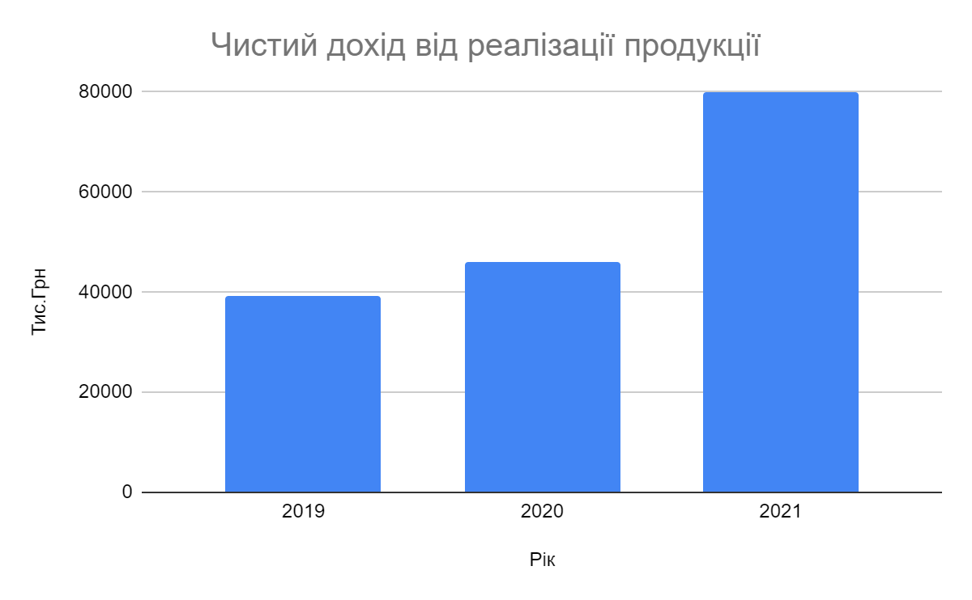
Рисунок 3.1 Назва

З графіку ми можемо бачити, що дохід компанії ТОВ Anex Tour збільшився в 2020 році в порівнянні з 2019 на 6791 тис.грн., і продовжував збільшуватись до 2021 року ще на 34012 тис.грн в порівнянні з 2020, ця динаміка росту показників, визначає що підприємство є прибутковим, і маркетингова політика правильно настроєна. Це означає що підприємство пристосовується до потреб клієнтів та ринку загалом.
Ефективність компанії ТОВ Anex Tour вимірюється в коефіцієнті рентабельності, аналіз рентабельності підприємства роблять щоб визначити який напрямок розвитку підприємства прибутковий, а який ні. У таблиці 3.2 зазначені основні показники рентабельності підприємства.
Розглянемо рисунок 3.2, показники на цій діаграмі відображають що компанія ТОВ Anex Tour є платоспроможною та фінансово стійкою. Оборотних активів компанії вистачить щоб на короткій і довгій дистанції гасити кредиторську заборгованість (коротко та довготермінові зобов'язання
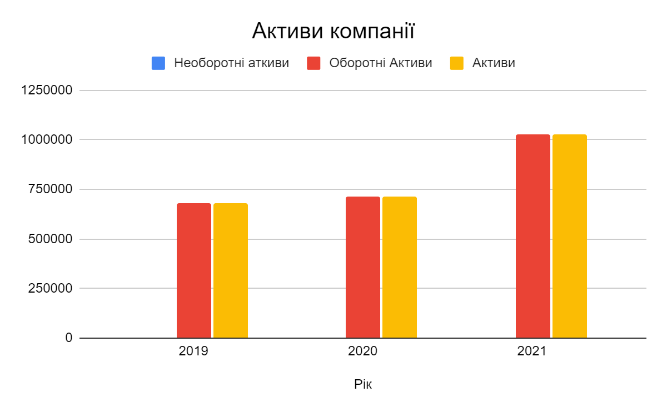
Рисунок 3.2

Таблиця 3.2
Назва метрики | од. вим. | 2019 | 2020 | 2021
Рентабельність послуги (ROM) | % | 155,28 | 166,69 | 185,02
Рентабельність продаж (ROS) | % | 3,17 | 0,08 | 5,32

З результатів розрахунку рентабельності ми можемо зробити наступні висновки:
В 2021 році показники рентабельності значно виросли в порівнянні з 2019 (ROS на 29,74%, ROM на 2,15%), з 2020 (ROS на 18,33%, ROM на 5,24%), це означає що в 2021 ефективність фінансово-господарської та маркетингової діяльності підвищується. Проте відсоток інфляції в Україні на 2021 рік 7,9% що свідчить про реальне знецінення вартості наявних у компанії активів.
Розрахуємо фінансовий коефіцієнт який відображає ефективність та інтенсивність оборотності власного капіталу, днів використання певних активів та зобов'язань, яким є коефіцієнт оборотності.
Показники будуть відображені на таблиці 2.3.1 та таблиці 2.3.2
Таблиця 3.3. - Оборотність)
Показник | 2019 | 2020 | 2021
Оборотність оборотних активів | 0,054 | 0,067 | 0,091
Оборотність запасів | 1184,63 | 2294,2 | 1755,95
Оборотність дебіторської заборгованості | 0,061 | 0,79 | 0,099
Оборотність кредиторської заборгованості | 0,053 | 0,065 | 0,089
Оборотність власного капіталу | -1,93 | -2,26 | -4,40

З таблиці 3.3 видно, що в основному показники оборотності компанії ростуть, але на 2021 рік зменшується кількість оборотності оборотних запасів та власного капіталу, це може означати що використання власного капіталу не є продуктивним та результативним, а зменшення обороту оборотних запасів вказує що запаси збільшилися.
Таблиця 3.4 (дні)
Показник | 2019 | 2020 | 2021
Оборотність оборотних активів | 18,24 | 14,84 | 10,88
Оборотність запасів | 0,0008 | 0,0004 | 0,0005
Оборотність дебіторської заборгованості | 16,144 | 12,64 | 10,00
Оборотність кредиторської заборгованості | 18,79 | 15,31 | 11,11
Оборотність власного капіталу | -0,51 | -0,44 | -0,22
[19]
Оборотність компанії за днями, відображає інтенсивність використання активів (при зменшенні днів, інтенсивність росте), загалом підприємство підвищує свою результативність, но вона залишається низькою. А низька оборотність компанії може призводити до непродуктивності активів, низької рентабельності, фінансових проблем та недостатку ліквідності.
Розрахуємо показники ліквідності компанії.
Таблиця 3.5
Показники | Норма | 2019 | 2020 | 2021
Поточна ліквідність | =0,2 | 0,96 | 0,97 | 0,98
Швидка ліквідність | =1 | 0,96 | 0,97 | 0,98
Абсолютна ліквідність | >0.2 | 0,14 | 0,11 | 0,05

На основі коефіцієнтів які були розраховані в таблиці 3.4, можемо зробити такі висновки:
1.Коефіцієнт поточної ліквідності знаходиться в межах нижче норми, тому підприємству може бути складно виплачувати поточні зобов'язання. Хоча показник росте із року в рік, но цього недостатньо і слід зробити докладний аналіз структури своїх поточних активів та зобов'язань для забезпечення оптимальної ліквідності.
2.Коефіцієнт швидкої ліквідності знаходиться в нормі, але якщо в подальшому продовжить збільшуватися, підприємство не буде отримувати прибуток так як значна частина затрат буде капіталізована в високоліквідних активах.
3.Коефіцієнт абсолютної ліквідності показує тренд на зменшення, що може призвести до неспроможності сплатити поточні зобов'язання та це вказує на нестабільний фінансовий стан підприємства і необхідності удосконалення стратегії управління готівкою та еквівалентами готівки для забезпечення фінансової стабільності.
На основі розроблених розрахунків були визначені наступні висновки, компанія показує непогані результати що до реалізації послуг, та прибуток від цього збільшується. Але є зовнішні чинники такі як інфляція в країні і вона знецінює активи компанії, потрібно значно підвищувати рентабельність та ефективніше використовувати активи компанії, впроваджувати нові технології, розширювати прибуткові галузі, оптимізувати умови обігу грошових коштів тощо. Також є внутрішні фактори компанії, які не дають розвинути компанії максимальний ККД.
По більшій частині це пов'язано з погано вистроєним управлінням обігу грошових коштів, капіталу та активами компанії. Це може призводити до неплатоспроможності та банкротству. Тому необхідно зробити фінансовий аналіз, перерозподілити активи та направити капітал в галузі, де він зможе ефективно функціонувати та забезпечувати підприємство гарантією платоспроможності по зобов'язанням.

3.3 Удосконалення маркетингової діяльності на ТОВ Anex Tour

Для розробки маркетингової стратегії підприємства необхідно виявити внутрішні та зовнішні фактори які можуть впливати на компанію, загальні аспекти, такі як SWOT-аналіз та аналіз конкурентного середовища, зробити маркетингові дослідження, на основі яких можна буде виявити ефективну стратегію в рамках можливостей компанії.
Аналіз внутрішнього середовища включає в себе декілька факторів:
Стратегія, структура та організація, фінансовий стан, людські ресурси та операційні процеси. Аналіз цих чинників може показувати на скільки підприємство може пристосовуватися до зовнішньої середи, та бути гнучким та стійким к загрозам які можуть призводити до погіршення стану компанії.
Аналіз зовнішнього середовища включає в себе:
Економічний фактор, соціокультурний та демографічні аспекти, політичні та правові контексти, технологічні інновації та екологічні аспекти. Цей аналіз може виявити загрози та можливості для підприємства для подальших дій від керівництва, корегування маркетингової політики, побудови захисних механізмів, та пристосування компанії до певного впливу перелічених чинників.
SWOT-аналіз дозволяє компанії:
Максимізувати внутрішні можливості: Використовуючи сильні сторони для виявлення і використання можливостей на ринку.
Мінімізувати внутрішні загрози: Роблячи зусилля для подолання слабкостей, які можуть утруднити досягнення цілей.
Максимізувати зовнішні можливості: Використовуючи можливості на ринку для досягнення стратегічних цілей.
Мінімізувати зовнішні загрози: Розробляючи стратегії для подолання чи уникнення зовнішніх загроз.
SWOT-аналіз є ефективним інструментом для стратегічного планування і дозволяє компанії адаптуватися до змін у внутрішньому та зовнішньому середовища.
SWOT-аналіз допомагає компаніям розробляти стратегії, засновані на їхніх внутрішніх і зовнішніх характеристиках. З допомогою цього аналізу можна визначити, як вони можуть максимально використовувати свої переваги, виправляти слабкі сторони, використовувати можливості та запобігати загрозам[21]. Аналіз буде зазначено у таблиці 3.6

Таблиця 3.6
Сильні сторони (Strengths):  - Широкий діапазон послуг: AnexTour пропонує різноманітні туристичні послуги, включаючи тури, готелі, авіаквитки та інші продукти.  - Добре розроблена логістична система: Компанія має добре налагоджену систему логістики для забезпечення комфортних подорожей клієнтів.  - Сильний бренд та репутація: AnexTour відома своєю надійністю та якістю обслуговування, що допомагає залучати клієнтів. | Слабкі сторони (Weaknesses):  - Залежність від обмежених ринків: Компанія може бути вразливою на зміни в економічних та політичних умовах країн, де вона працює.  - Обмежена географічна присутність: AnexTour може бути менш конкурентоспроможною на ринках, де вона не має значущої присутності.  - Конкуренція в інтернеті: Зростання онлайн-конкуренції може ускладнити залучення клієнтів та знизити маржі.
Можливості (Opportunities):  Розширення ринків: Anex Tour може розглядати можливості розширення до нових ринків та географічних областей.  Партнерські угоди з авіакомпаніями та готелями: Співпраця з іншими гравцями галузі може покращити доступ до ресурсів та послуг для клієнтів.  Зростання попиту на туризм: Зростання світового попиту на туризм може створити нові можливості для росту | Загрози (Threats):  Політичні та економічні кризи: Нестабільність у різних країнах може вплинути на туристичний бізнес.  Зміни в законодавстві та регулюванні: Зміни в законодавстві можуть вплинути на правила ліцензування та оподаткування туристичних послуг.  Пандемія та здоров'я клієнтів: Пандемія та здоров'я клієнтів можуть вплинути на попит на туристичні послуги та безпеку подорожей.

Отже, загальна оцінка маркетингової політики AnexTour позитивна, особливо враховуючи їхні сильні сторони, такі як широкий спектр послуг і сильний бренд. Проте, компанія також має слабкі сторони та стикається з ризиками, пов'язаними з залежністю від ринків і змінами у геополітиці та економіці. Щоб забезпечити стабільний ріст та успіх, компанія повинна надалі розвивати свою стратегію, вдосконалювати логістичні процеси та активно реагувати на зміни на ринку.
Загальний аналіз конкурентного середовища компанії Anex Tour, є важливим етапом в стратегічному управлінні і дозволяє компанії отримати глибоке розуміння свого становища на ринку та конкурентоспроможності. В цьому аналізі має значення, як туристичні агенти оцінюють співпрацю, зручність та діяльність туроператора Anex Tour. Нижче, на рисунку 3.3, будуть наведені результати опитування, які проводила Українська Асоціація Транзакційного Аналізу (УАТА).
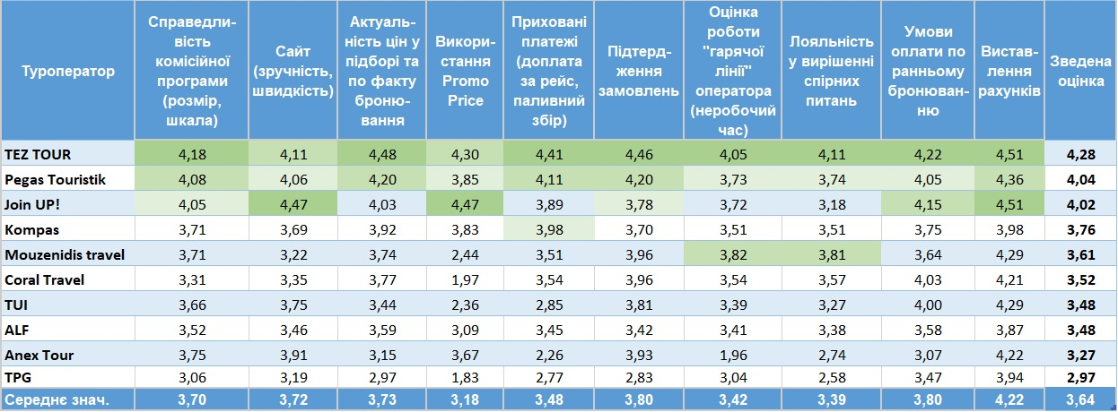
Рисунок 3.3

На основі оцінок, можемо бачити що компанія має майже найнижчу зведену оцінку, та майже по всім параметрам уступає своїм конкурентам. Хоча компанія є однією з найбільших туроператорів на ринку, та за рахунок свого багатолітнього досвіду роботи, міцно вистроєних зв’язків та каналів для подальшого збуту послуг, така оцінка може негативно впливати на рейтинг та продажі компанії. Тому що згодом туристичні агенції будуть віддавати переваги конкурентам і більше просувати їх продукти. Але можна відмітити що оцінка за зручністю користування сайтом є досить високою (3.91), це може позитивно впливати на прогрів клієнта (від “холодного” до “гарячого”, який готов купити тур).
Маркетингова діяльність може приймати різні форми та стратегії, орієнтовані на вивчення, залучення та утримання клієнтів. Для удосконалення маркетингової політики компанії, визначимо направлення маркетингової діяльності та проведемо оцінку розвиненості компанії ТОВ Anex Tour в різних областях:
Таблиця 3.7
Види | 1 | 2 | 3 | 4 | 5
Цифровий маркетинг |  |  |  |  | +
Традиційний маркетинг |  |  | +
Відносини з громадськістю (PR) |  |  |  | +
Маркетинг контенту |  |  |  | +
Маркетинг впливу |  | +
Лояльність клієнтів |  |  |  | +

(Оцінки розраховуються по шкалі від 1 до 5, де 1 - сфера маркетингу зовсім не використовується, а 5 - використовується дуже добре).
На основі таблиці 3.6 можна зробити наступні висновки:
- Цифровий маркетинг використовується дуже активно, компанія взаємодіє та просуває свої послуги та продукти в соціальних мережах та мессенджерах (Facebook, Instagram, Telegram і т.д.), також оптимізує пошукові системи (SEO - Пошукова оптимізація комплекс заходів щодо внутрішньої та зовнішньої оптимізації для підняття позицій сайту в результатах видачі пошукових систем за певними запитами користувачів з метою збільшення мережного трафіку, потенційних клієнтів та подальшої монетизації цього трафіку.) і за необхідності розсилає електронні листи з інформацією, пропозиціями тощо.
- Традиційний маркетинг з приходом діджиталізації та цифровізації знаходиться на помірному рівні використання, компанія впроваджує інновації в рекламній діяльності і тому знижує рекламу у ЗМІ, радіо чи друкованих матеріалах віддаючи перевагу цифровому контенту. За разом знизилась розсилка прямих листів, телефонних дзвінків, розповсюдження буклетів та пряма реклама в цілому. Але на досить високому рівні використовуються заходи сприяння продажам (акції, знижки, розіграші і т.д.)
- Відносини з громадськістю (PR) - досить активно використовується, компанія проводить прес-релізи, конференції, та зустрічі для привертання уваги громадськості до своїх продуктів та послуг.
- Маркетинг контенту також активно використовується компанією через ведення своїх сторінок у соціальних медіа, створення та публікації цікавого, інформативного та пізнавального контенту (Блогінг).
- Маркетинг впливу знаходиться на досить низькому рівні, компанія мало взаємодіє з інфлюєнсерами та особистостями для реклами своїх послуг та продуктів.
- Програми лояльності, бонусні системи, знижки та спеціальні пропозиції активно використовуються для утримання постійних клієнтів.
- Емоційний маркетинг глобально знаходиться на досить низькому рівні, компанія не неправляє багато зусилль на створення історій та компанії які викликають ємоції.
На основі висновків по таблиці 3.6 можна відокремити пункти 1, 4, 5, так як маркетинг в сучасних умовах, на думку багатьох дослідників і мою власну буде все більше цифровізуватися та діджеталізуватися, тому компанії буде раціонально розвивати свою маркетингову політику в бік мережі інтернет.
Хоча цифровий маркетинг компанії ТОВ Anex Tour є досить розвиненим, ще є направлення які можуть допомогти з удосконаленням маркетингової політики та стратеії. Одним з таких направлень є таргетована реклама - це спосіб онлайн-реклами, в якому використовуються методи та налаштування пошуку цільової аудиторії відповідно до заданих параметрів людей, які можуть цікавитися рекламованим товаром або послугою. Ця реклама може застосовуватися для особливих турів, які підходять тільки певній ЦА, також для швидкого пошуку клієнтів для гарячого туру.
Хочется відокремити роботу з інфлюєнсерами, блогерами та нативною рекламою. Для ще більш широкого розповсюдження та впізнаваності бренду, треба розробити нативну та агресивну рекламу по типу “Aviasales” (найчастіше інтегрують в відеоматеріали к контент мейкерам, являє собою коротку згадку з невеликою підводкою до бренду), це допомагає знизити витрати на рекламу та масштабувати ії в більшій кількості відеоматеріалів та в різних авторів з різною ЦА. Хоча ця реклама як визначення є агресивною, для звичайного споживача це не помітно, а бренд раз за разом укріплює своє ім’я.
Впровадження нових технологій в маркетингову політику компанії, це одна з умов підвищення ефективності його діяльності.
Як приклад можна впровадити штучний інтелект та автоматизувати рутинну роботу та зосередитися на я на концептуальних і стратегічних завданнях.
Ще з нових предтечіїв технологічного маркетингу є доповнена (AR) та віртуальна реальність (VR). Як приклад для удосконалення ефективності маркетингової діяльності, в офісах компанії встановити обладнання AR або VR для спрощення та покращення комунікацій з клієнтом, також з’явиться можливість показувати попередній перегляд запропонованого компанією тура. Це буде додатковим стимулюванням продаж, так як клієнт наглядно побачить місце свого відпочинку не виходячи з дому або офісу компанії[9].
Після розробки аналізу та рекомендацій можна сказати, що компанії достатньо розвинені маркетингові заходи та стратегії для ефективної діяльності підприємства. Компанія вже давно почала впроваджувати нові технології та підлаштовувати ведення своєї політики під сучасність. На сьогоднішній день компанія конкурентоспроможна і одна з ведучих туроператорів в Україні. Але є недоліки такі як мобільний додаток (не працював на момент написання дипломної роботи) або відсутність чат-боту на сайті. Компанія за роки праці заробила собі високу репутацію, но якщо не адаптувати маркетингову політику, то ця репутація буде падати згодом. На мою власну думку, ТОВ Anex Tour потрібно більше креативних кадрів, які зможуть привнести в маркетингову політику компанії зміни котрі позитивно вплинуть на розвиток підприємства та забезпечуть ії гнучкість до майбутніх ризиків та чинників.

ВИСНОВКИ

В першому розділі провели теоретичне дослідження маркетингової політики і визначили ії характерні риси, елементи, цілі та якими документами і способами вона регулюється.
В другому розділі визначили предмет і об’єкт дослідження та підприємство, яке досліджували.
В третьому розділі провели роботу з фінансовими показниками туристичного підприємства ТОВ Anex Tour, визначили основну направленість діяльності компанії та надали рекомендації щодо поліпшення ефективності маркетингової політики підприємства.
На основі проведеної роботи хочу зазначити що, маркетингова політика туристичного підприємства є необхідним елементом стратегічного управління, що визначає його успішність та конкурентоспроможність в умовах сучасного ринку. Дослідження вказує на те, що ефективна маркетингова стратегія спрямована на розуміння та задоволення потреб цільової аудиторії, а також на підтримання стійкого конкурентного позиціонування.
Сегментація ринку та правильне позиціонування бренду є ключовими етапами впровадження ефективної маркетингової стратегії. Ретельне вивчення та аналіз споживчого попиту дозволяють визначити ніші та виробляти пропозиції, що відповідають потребам різноманітних сегментів ринку. Здатність підприємства виявляти та реагувати на зміни у попиті дозволяє йому підтримувати актуальність та конкурентоспроможність своєї пропозиції.
Ціноутворення та продвиження також відіграють важливу роль у формуванні іміджу та привертанні уваги клієнтів. Розуміння конкурентного середовища дозволяє підприємству адекватно визначати цінові стратегії та ефективно впроваджувати інструменти продвиження.
Нарешті, обслуговування клієнтів та підтримання їхньої лояльності стають критичними завданнями для будь-якого туристичного підприємства. Висока якість обслуговування, індивідуальний підхід та вчасна реакція на зміни у вимогах клієнтів сприяють формуванню позитивного іміджу та рекомендацій, що є важливими чинниками успіху.
Таким чином, маркетингова політика туристичного підприємства визначає його роль у галузі, впливає на його стабільність та визначає перспективи розвитку. Ефективна стратегія, спрямована на ринкові вимоги та унікальність пропозицій, дозволяє підприємству досягти успіху та забезпечити стійке місце на ринку туризму.

СПИСОК ВИКОРИСТАНОЇ ЛІТЕРАТУРИ

- Барановська, О. (2018). Маркетингові інструменти розвитку туризму в регіонах України. Вісник Київського національного університету технологій та дизайну, 1(95), 27-32.
- Бондаренко, І. Ю., & Гнатюк, О. М. (2012). Маркетинг у туристичній сфері. Київ: Центр учбової літератури.
- Бродский, В. П., & Черников, М. М. (2009). Маркетинг туристского продукта. Проспект.
- Бушмакін, В., Крилова, О., & Панкрушева, О. (2013). Маркетингові аспекти розвитку туризму в регіонах України. Збірник наукових праць Українського державного університету екології та природокористування, 2(2), 89-98.
- Вернигора, М. В., & Леонтьєв, С. В. (2015). Туристичний бізнес. Київ: Каравела.
- Гаврилюк, С. Г., Литвин, О. В., Левкович, В. П. (2014). Туристичний маркетинг: Підручник. Київ: Центр учбової літератури.
- Голицын, С. М. (2008). Маркетинг в гостиничном бизнесе. Издательство "Бизнес-пресса".
- Гончаренко, С. С. (2005). Туристский маркетинг: теория и практика. Инфра-М.
- Гостиничный маркетинг / Под ред. В. А. Спиридонова. (2008). КноРус.
- Григорова, Л. (2009). Туристичний маркетинг: Сутність, структура, інструментарій. Вісник Житомирського державного університету імені Івана Франка, 46, 106-111.
- Давидов Ю.М. Управління маркетингом на основі купівельної поведінки / / Ефект-консалтинг, 2006 № 2, c.28-34.
- Стаття «Відпочинок Українців». URL: http://surl.li/nxvaq
- Електронне наукове фахове видання з економічних наук «Modern Economics», №38 (2023), 152-157 URL: http://surl.li/nyyon
- Жаліло, Я. В., & Жаліло, О. В. (2014). Маркетинг туризму та готельного бізнесу. Київ: Знання.
- Зайцев, А. П., & Макаров, В. Л. (2004). Маркетинг в туризме. Аспект Пресс.
- Запесоцкий O.С. Стратегiчний маркетинг у туризмі: навч. Посіб. 2013. 67 с
- Захаров, І. М., & Кобець, О. Г. (2017). Туристична індустрія: Підручник. Київ: Центр учбової літератури.
- Зимовець, І. В., & Стрюк, М. Г. (2008). Маркетинг в туризмі: Підручник. Київ: Кондор.
- Ільїн М. П. Підвищення ефективності процедур інтернет- маркетингу. №45, 2016. С. 172-176.
- Каледіна М. А. Розвиток ринку та технологій Інтернет-маркетингу. Проблеми та перспективи формування маркетингових стратегій в умовах нестабільних ринків. Наук.-практ. конференція 5-20 грудня 2016. С. 220-224.
- Кирик, Л. Н., & Черницына, М. Е. (2002). Маркетинг в гостиничном бизнесе и туризме. Инфра-М.
- Косенко Є. І. Гарячі, теплі та холодні ліди.2016. С. 126-127
- Кузнецова, О. В., & Войнова, Т. В. (2016). Маркетинг в туристской индустрии. Академия.
- Мальська М. П. Готельний бізнес: теорія та практика: підручник / /М.П.Мальська, І.Г. Пандяк.-. Київ : ЦУЛ, 2012. - 391 с
- Маркетинг и PR в туризме / Под ред. Б. Б. Лихолетова. (2007). Экзамен.
- Марчук, Н. (2014). Маркетинг туристичних послуг: Навч. посібник. Київ: Центр навчальної літератури.
- Мельничук, О. (2012). Маркетинг в туризмі: Навч. посібник. Київ: КНТ.
- Міністерство економічного розвитку та торгівлі України. (2016). Туризм в Україні: Стратегія розвитку до 2026 року.
- Нормативно-правові документи регулювання туристичної діяльності. URL: http://surl.li/nyypn
- Офіційний сайт ТОВ Anex Tour. URL: http://surl.li/fihxx
- Пальчевская, Ю. В. (2012). Маркетинг туристской деятельности. Экономика.
- Пархоменко, О. І., Іваненко, В. А., & Донцова, Т. В. (2016). Маркетинг в готельному та ресторанному бізнесі. Київ: Центр учбової літератури.
- Правила та рекомендації з маркетингу в туризмі. URL: http://surl.li/nzehg
- Рейтинг туроператорів. URL: http://surl.li/nyypz
- Список найкращих туроператорів України. URL: http://surl.li/nyyql
- Стаття «особливості маркетингу у сфері туризму». URL: http://surl.li/nyyqz
- Сурнова, И. В. (2005). Управление маркетингом в гостиничном бизнесе. Академия.
- Федун, В. І. (2012). Туризм та готельно-ресторанна справа: навчальний посібник. Київ: Каравела.
- Фінансові показники підприємства Anex Tour. URL: http://surl.li/nyyrg
- Фінансова звітність туристичного підприємства ТОВ Anex Tour. URL: http://surl.li/nyyrp
- Чернікова, В. А. (2011). Туристичний маркетинг та готельний бізнес. Київ: Центр навчальної літератури.
- Черниш, А. М. (2014). Маркетинг туризму. Київ: Центр учбової літератури.
- Швець, В. (2012). Туристичний маркетинг та реклама. Київ: Центр учбової літератури.
- Шматко, Н. В., & Петрова, Ю. А. (2011). Маркетинг туристичних послуг: практикум. Київ: Каравела.
- Шумейко, І. І. (2016). Маркетинг в готельному бізнесі. Київ: Кондор.
- Baker, M. J. (2016). Marketing Strategy and Management. Palgrave Macmillan.
- Baker, M. J., & Saren, M. (2010). Marketing Theory: A Student Text. Sage.
- Bowen, J. T., & Shoemaker, S. (2003). Hotel front office management. John Wiley & Sons.
- Buhalis, D., & Costa, C. (2006). Tourism business frontiers: Consumers, products and industry. Routledge.
- Buhalis, D., & Law, R. (2008). Progress in information technology and tourism management: 20 years on and 10 years after the Internet-The state of eTourism research. Tourism management, 29(4), 609-623.
- Criteo. (2018). The Ultimate Guide to Ecommerce PPC. Criteo.
- Crouch, G. I., & Ritchie, J. B. (1999). Tourism, competitiveness, and societal prosperity. Journal of Business Research, 44(3), 137-152.
- Davis, J. (2014). Facebook Advertising For Dummies. John Wiley & Sons.
- Dwyer, L., & Kim, C. (2003). Destination competitiveness: Determinants and indicators. Current Issues in Tourism, 6(5), 369-414.
- Kotler, P., Bowen, J. T., & Makens, J. (2017). Marketing for Hospitality and Tourism. Pearson.
- Meer, V. D., & Burroughs, J. E. (2018). Advertising as a Cultural System: How Advertisers Hegemonize the World of Signs. Palgrave Macmillan.
- Middleton, V. T., Fyall, A., Morgan, M., & Ranchhod, A. (2009). Marketing in Travel and Tourism. Routledge.
- Morrison, A. M., Lehto, X. Y., & O’Leary, J. T. (2013). Tourism social media: A tool for destination marketing. Current Issues in Tourism, 16(3), 211-239.
- Morrison, A. M. (2013). Marketing and managing tourism destinations. Routledge.
- Page, S. J., & Connell, J. (2006). Tourism: A Modern Synthesis. Cengage Learning EMEA.
- Pizam, A., Shapoval, V., & Ellis, T. (2019). Destination marketing and management: Theories and applications. CABI.
- Pride, W. M., Ferrell, O. C., Lukas, B. A., & Schembri, S. (2019). Marketing: Concepts and Strategies. Cengage Learning.
- Prideaux, B., & Cooper, M. (2002). Marketing in travel and tourism: A handbook for the travel professional. Cengage Learning EMEA.
- Sutherland, W. (2014). Advertising and the Mind of the Consumer: What Works, What Doesn't, and Why. Allen & Unwin.
- Witt, S. F., & Moutinho, L. (1995). Tourism marketing and management handbook. Routledge.

ДОДАТКИ

ДОДАТОК А
ЗВІТ ПРО ФІНАНСОВІ РЕЗУЛЬТАТИ ЗА 2019-2020 РР.
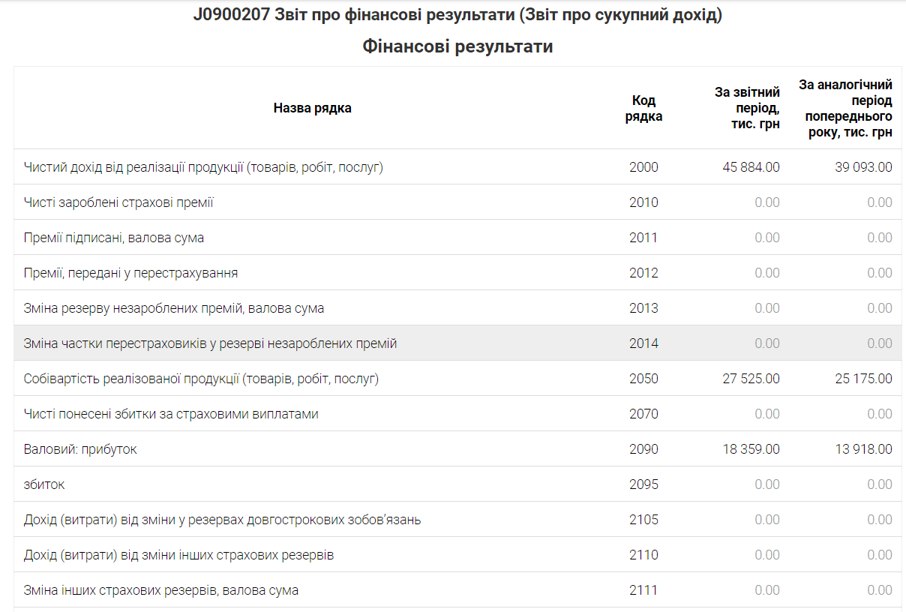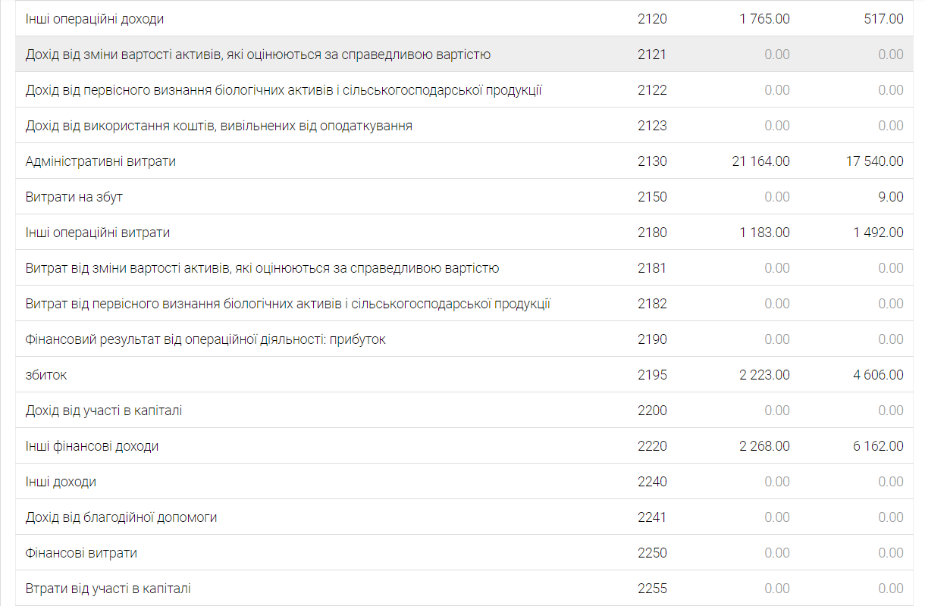

ДОДАТОК Б
ЗВІТ ПРО ФІНАНСОВІ РЕЗУЛЬТАТИ ЗА 2020-2021 РР.
